Club Bella Mare 4*

Лето 2012 года

Цены от:
Количество ночей | Тип питания | Стоимость, руб.
7 ночей/8дней | Все включено | 23033
10 ночей/11дней | Все включено | 27566
14 ночей/15дней | Все включено | 32267
*Цена указана за 2-х человек

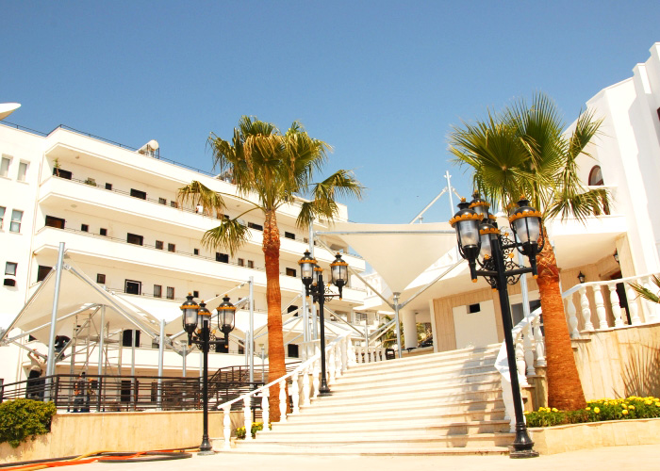

Контактная информация
Сайт: | http://www.bellamarehotel.com/

Тип гостиницы: частный отель
Расположение: 2-я линия, Пляжный
Транспортная доступность:
Близость к аэропорту - Далеко (> 40 км)
Об отеле:
Месторасположение:
в курортном центре Мармарис, в районе Ичмелер
110 км от аэропорта г.Даламан.

Количество номеров:
80

Типы номеров:
Одноместные
Двухместные
Трехместные

Описание номеров:
-Смена белья в номере
-Душ
-Туалет
-Фен
-Балкон
-Кондиционер
-Кондиционер индивидуальный
-Покрытие пола
-Радио
-ТВ - российские телеканалы
-ТВ - спутниковое
-ТВ - телевизор
-Телефон

Инфраструктура отеля:
-Торговый центр
-TV салон

Тип питания:
-Завтрак и ужин - шведский стол.
-Пообедать Вы сможете в ресторанах и баре отеля

Сервис:
-Обслуживание в номерах
-Прачечная (платно)
-Фото сервис (платно)
-Доктор (платно)

Развлечения и спорт:
-бассейн открытый
-Виндсерфинг
-Водные виды спорта и развлечения (платно)
-Водные виды спорта моторные (платно)
-Дайвинг (платно)
-Баня турецкая (хаммам)
-Сауна
-Анимация днем
-Аэробика
-Бильярд (платно)
-Волейбол
-Теннис - прокат ракеток и мячей (платно)
-Теннис настольный (платно)
-Теннисные корты
-Тренажерный зал
-Футбол

Для детей:
-Детский бассейн
-Няня (платно)

Рестораны, бары:
-Бар
-Ресторан

Пляж:
-400 м
-Песчаный
-Душ, кабинки, мостики
-Шезлонги, матрасы и зонты - платные.

